МБОУ «Сагарчинская СОШ»

Конспект родительского собрания в 5 классе
Проект «Здоровое питание»

Подготовила
Петрова Марина Владимировна

Сагарчин
2018 г

Конспект родительского собрания в 5 классе
Проект «Здоровое питание»
Цель:
Дать понятия: Правильное и здоровое питание, полезные и вредные продукты, польза витаминов.
Прививать через родителей культуру питания детям.

Ход собрания:
- Беседа по теме
- Что на свете важнее всего для человека? (здоровье)

Здоровье - это первая и важнейшая потребность человека, определяющая способность его к труду и обеспечивающая гармоническое развитие личности. Оно является важнейшей предпосылкой к познанию окружающего мира, к самоутверждению и счастью человека.
Здоровье – ни с чем несравнимая ценность. Каждому человеку присуще желание быть сильным и здоровым. Ученые считают, что если принять условно уровень здоровья за 100%, то на 20% он зависит от наследственных факторов, 20% - от действия окружающей среды, 10% - от деятельности системы здравоохранения, а остальные 50% - зависят от самого человека, от того образа жизни, который он ведет.

- А как Вы думаете, от чего зависит здоровье?

- Одним из условий сохранения здоровья является правильное питание.
Доктора советуют: чтобы правильно питаться, нужно выполнять два условия: умеренность и разнообразие.
- Что означает умеренность?
- Что значит разнообразие?
Ни один продукт не даёт всех питательных веществ, которые необходимы для поддержания хорошего здоровья. Одни продукты дают организму энергию, чтобы двигаться, хорошо думать, не уставать (мёд, гречка, геркулес, изюм, масло). Другие помогают строить организм и сделать его более сильным (творог, рыба, яйца, мясо, орехи). А третьи – фрукты и овощи – содержат много витаминов и минеральных веществ, которые и помогают организму расти, развиваться (ягоды, зелень, капуста, морковь, бананы).
Особенно важно уметь правильно организовывать свое питание. Кроме того, человек, умеющий правильно, с пользой есть, всегда привлекателен, эти навыки легче всего и надежнее формируются в детстве. Именно в детстве закладываются основы здоровой организации жизни ребенка на будущее. Важно, чтобы у ребенка сформировалось представление об устойчивой взаимосвязи организма и питания (причем разнообразного).

2) Ситуация.
С.Михалкова «Про девочку, которая плохо кушала».
Раз бабулю Люсю посетила внучка,
Крохотная девочка, милая Катюшка.
Бабушка от радости накупила сладостей,
Вкусный суп сварила, свежий сок открыла.
- Кушай Катенька, скорей – будешь крепче, здоровей,
Вырастешь такая – умная, большая,
Глазки будут меткими, зубки будут крепкими.
- Скушай суп, котлетки, йогурт и ещё сырок.
- Не хочу, бабулечка, выпью только сок.
Снова бабушка хлопочет, угодить малышке хочет:
- Сырнички, тефтели, блинчики, пельмени.
Морщит Катя носик - есть она не хочет.
- Не сердись, бабуля, ты готовишь очень вкусно,
Но компот, конфеты, мороженое – это главная еда,
Остальные все продукты – ерунда!
Расскажите, Кате, что же с ней произойдёт,
Если будет кушать Катя лишь конфеты и компот?

-Попробуйте объяснить ребёнку, что он не прав?
Подумайте, можно ли приготовить обед из трех блюд, если у вас есть только свекла, картофель, фасоль, лук и плоды шиповника. Какие из продуктов вы больше всего любите?
Это интересно!
Слово «витамин» придумал американский ученый - биохимик Казимир Функ. Он открыл, что вещество («амин»), содержащееся в оболочке рисового зерна, жизненно необходимо. Соединив латинское слово вита (жизнь) с «амин», получилось слово «витамин». Детям 6-7 лет надо съедать в день 500-600 г овощей и фруктов.
- Знаете ли вы полезные и вредные продукты,
- Знаете ли вы о пользе витаминов.
Здоровое питание – это питание, сбалансированное по соотношению углеводы – белки – жиры, содержащее достаточно витаминов и минералов.

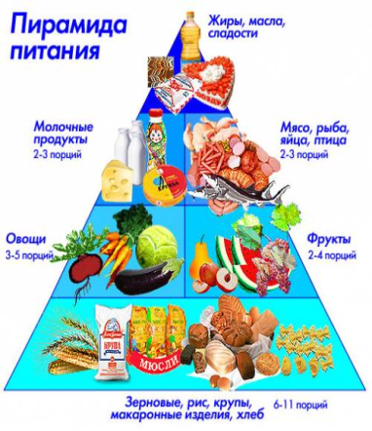
Современная модель рационального питания имеет вид пирамиды: продукты в ней располагаются от основания к вершине по мере убывания их полезности. Ориентируясь на неё, вы сможете составлять сбалансированный рацион на каждый день.
Первый кирпич пищевой пирамиды – зерновой.
Основание пирамиды образуют цельнозерновые продукты, значение которых часто недооценивается и содержание которых в нашем меню, как правило, недостаточное. Признайтесь, часто ли Вы едите каши - гречневую, овсяную, хлеб из муки грубого помола, макароны из пшеницы твердых сортов? А их в ежедневном рационе должно быть от 6 до 9 порций! 1 порция зерновых продуктов - это 1 ломтик цельнозернового хлеба или 1,5 чашки приготовленной пасты, или 1,5 чашки приготовленного риса.

- Крупы (гречка, неочищенный рис, овсянка) содержат много витаминов А и Е, к тому же в них витамины не разрушаются со временем так интенсивно, как в овощах и фруктах. Конечно, определенный процент населения ест на завтрак мюсли, но все же стоит подумать о том, чтобы вернуть такие традиционные блюда, как каши с различными добавками - грибами, тыквой, репой. Это не только вкусно, но и, крайне, полезно.

Кирпичи 2-ой и 3-ий - овощной и фруктовый.
- Следующий уровень пирамиды - овощи и фрукты (2 отдельные группы).
- Овощей в дневном рационе должно быть в среднем 5 порций.
Фруктов - от 3 до 5.
- 1 порция фруктов - это 1 средний фрукт (апельсин, яблоко) или 1 чашка нарезанных фруктов, или 1,5 чашки сока, или 1 чашка сухофруктов. Как источник витамина С рекомендуется отвар из сухих плодов шиповника, листовая зелень, красный перец, замороженная черная смородина, цитрусовые и квашеная капуста.

Кирпич 4-ый пищевой пирамиды – мясной.
- В рационе обязательно должны присутствовать высоко протеиновые продукты, содержащие незаменимые аминокислоты: нежирное мясо, птица, рыба.
- Кстати, к этой же группе (а не к группе молочных продуктов) диетологами отнесен творог. Таких продуктов следует потреблять от 4 до 8 порций (1 порция: 30 г приготовленного мяса, птицы или рыбы, 1 чашка бобов, гороха или чечевицы, 1 яйцо или 2 белка, 30-60 г обезжиренного сыра, 1 чашка обезжиренного творога).
- В мясе содержится железо, которое является иммуномодулятором, витамины группы В (в основном в свинине). А вот сосиски, сардельки, вареные колбасы сюда не входят - мяса в них не так много, а вот жира и калорий - предостаточно! Чтобы получать в достаточном количестве микроэлемент селен, ешьте морепродукты (источник кислот омега-3 и омега-6). Обратите внимание: витамины и микроэлементы из разных типов продуктов усваиваются с разной интенсивностью.
Кирпич 5-ый пищевой пирамиды – молочный.
Каждый день на Вашем столе должны быть и молочные продукты - источник витаминов А и Е. Поддержать иммунитет помогут кисломолочные продукты, содержащие живые бифидо- и лактобактерии, необходимые для профилактики дисбактериоза кишечника. Молочных продуктов в ежедневном рационе должно быть 2 порции (1 порция - 1 чашка обезжиренного молока или обезжиренного йогурта, кефира). Обратите внимание: ограничивайте поступление продуктов, содержащих много животных жиров, как источника скрытого жира (сыры, мороженое, сметану, жирные соусы, майонез).

Кирпич 6-ой пищевой пирамиды - жиросодержащий, но не жирный.
И на самом верху пирамиды - группа жиросодержащих продуктов, куда входят орехи, животные и растительные масла. Последние - источник полезных для сердца полиненасыщенных жирных кислот. Включено в эту группу сливочное масло, но его потребление должно быть ограничено.

Для нормальной жизнедеятельности школьнику необходим 4-5-разовый приём пищи в течение суток, при этом интервал между приёмами не должен превышать 3,5-4 часа. В течение учебного дня школьнику нужно получить до 55-60% суточной калорийности рациона.

3) Групповая работа Приём «фишбоун»
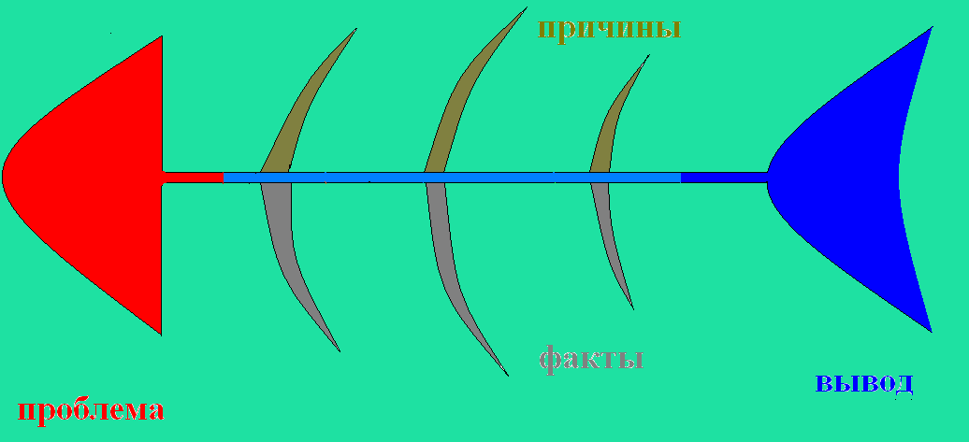
Проблема : Дети не проявляют интерес к здоровой полезной пище.
Причины: 1. привычка родителей неправильно питаться (Едят вредные продукты)
2. отсутствие у родителей знаний о здоровом, рациональном питании
3. низкая культура питания в семье;(
4. неправильная организация питания в семье;( едят перекусами
5. агрессивная реклама в СМИ, ориентированная на детей
Факты:
- Ожирение или истощение организма, ухудшение состояния здоровья детей
- Однообразная, не всегда полезная пища
- Нарушение режима питания
- Отсутствие аппетита
- Пристрастия к вредным продуктам
Выводы: организовывать рациональное питание с учетом потребностей организма, пищевых приоритетов, традиций и финансовых возможностей
4.Практическая часть Составление меню завтраков на учебную неделю.
Начало учебного года всегда приносит родителям массу забот. Один из самых злободневных вопросов — чем и как накормить ребенка, который отправляется в школу?
Прежде всего, детский завтрак должен быть таким, чтобы ребёнок его съел. Не секрет, что у многих детей (да и взрослых тоже) желудок «просыпается» гораздо позже, чем остальной организм. Так зачем же начинать день со стресса? Предложите ребёнку тот завтрак, который он наверняка съест: кашу или бутерброд, яйцо в всмятку или омлет, а то и просто полезный и сытный напиток.
Подбирайте блюда для детского завтрака так, чтобы ребёнок не вспоминал о еде до следующей трапезы. Диетологи считают, что дольше всего чувство сытости остается от белковой пищи. А это молочные продукты, яйца, нежирное мясо. Дополните их «полезными» углеводами, клетчаткой и витаминами фруктов и ягод, и детский завтрак будет сытным и полезным.
Учитывайте особенности своего ребёнка, прислушивайтесь к его пожеланиям. Тогда утро будет добрым, и учебный день пройдёт удачно!

Обязательное условие, в течение недели продукты не повторяются.

Вывод: Если прислушиваться к советам по правильному питанию для школьников, то ваш ребенок будет здоровым, будет хорошо учиться и всегда находиться в прекрасном расположении духа.

